Использование средств адаптивной физической культуры в образовательном процессе детей с нарушениями опорно-двигательного аппарата
Особые образовательные потребности у детей с нарушениями опорно-двигательного аппарата задаются спецификой двигательных нарушений, а также спецификой нарушения психического развития, и определяют особую логику построения учебного процесса, находят своё отражение в структуре и содержании образования.
В области физического развития ребенка основными задачами образовательной деятельности являются создание условий:
- для становления у детей ценностей здорового образа жизни;
- развития представлений о своем теле и своих физических возможностях;
- приобретения двигательного опыта и совершенствования двигательной активности;
- коррекции недостатков общей и тонкой моторики;
- формирования начальных представлений о некоторых видах спорта;
- овладения подвижными играми с правилами

В сфере становления у детей ценностей здорового образа жизни.
Педагоги способствуют развитию у детей ответственного отношения к своему здоровью. Они рассказывают детям о том, что может быть полезно и что вредно для их организма, помогают детям осознать пользу здорового образа жизни, соблюдения его элементарных норм и правил, в том числе правил здорового питания, закаливания и пр. Педагоги способствуют формированию полезных навыков и привычек, нацеленных на поддержание собственного здоровья, в том числе формированию гигиенических навыков. Создают возможности для активного участия детей в оздоровительных мероприятиях.
В сфере совершенствования двигательной активности детей, развития представлений о своем теле и своих физических возможностях, формировании начальных представлений о спорте
Педагоги уделяют специальное внимание развитию у ребенка представлений о своем теле, произвольности действий и движений ребенка. Для удовлетворения естественной потребности детей в движении педагоги организуют пространственную среду с соответствующим оборудованием (как внутри помещения, так и на внешней территории), подвижные игры (как свободные, так и по правилам), занятия, которые способствуют получению детьми положительных эмоций от двигательной активности. Педагог поддерживает интерес детей к подвижным играм, занятиям на спортивных снарядах, упражнениям в беге, прыжках, лазании, метании и др.; побуждает детей выполнять физические упражнения, направленные на коррекцию недостатков двигательной сферы, крупной и мелкой моторики обеих рук, а также правильного, не наносящего ущерба организму выполнения основных движений. Педагог проводит физкультурные занятия, организуют спортивные игры в помещении и на воздухе, спортивные праздники; развивает у детей интерес к различным видам спорта, предоставляет детям возможность заниматься разными видами двигательной активности с учетом возможностей детей и рекомендаций врача.
Описание образовательной деятельности по направлению
«Физическое развитие» детей с нарушениями опорно-двигательного аппарата (далее — НОДА)
- Содержание физического развития детей младшего дошкольного возраста
Задачи образовательной области «Физическое развитие» на первой ступени обучения детей с НОДА решаются в разнообразных формах работы:
- занятие физкультурой,
- лечебной физкультурой,
- утренняя зарядка,
- бодрящая зарядка после дневного сна,
- подвижные игры,
- физкультурные упражнения,
- динамические паузы,
- прогулки,
- спортивные развлечения,
- лечебная физкультура,
- массаж и закаливание.
Характер решаемых задач позволяет структурировать содержание образовательной области «Физическое развитие» на первой ступени обучения по следующим разделам:
1) физическая культура;
2) представления о здоровом образе жизни и гигиене.
Задачи образовательной области «Физическое развитие» решаются в ходе непосредственной образовательной деятельности по физическому развитию, утренней гимнастики, прогулок, физкультурных досугов и праздников; в процессе проведения оздоровительных мероприятий (занятий лечебной физкультурой, массажа, закаливающих процедур); в совместной деятельности детей с взрослыми по формированию культурно-гигиенических навыков и навыков самообслуживания; на музыкальных занятиях (музыкально-дидактических, в имитационных играх, играх с воображаемыми объектами, при выполнении музыкально-ритмических движений и т. д.).
- Содержание физического развития детей среднего дошкольного возраста
Задачи образовательной области «Физическое развитие» с детьми с НОДА среднего дошкольного возраста также решаются в разнообразных формах работы, которые отражают тесную взаимосвязь между психолого-педагогическим и медицинским аспектами коррекционно-воспитательной деятельности (см. описание деятельности в младшем дошкольном возрасте).
Реализация содержания образовательной области предполагает решение развивающих, коррекционных и оздоровительных задач, воспитание у детей представлений о здоровом образе жизни, приобщение их к физической культуре (см. задачи образовательной области «Физическое развитие» на первой ступени). Задачи и содержание образовательной области «Физическое развитие» на второй ступени обучения детей с НОДА также тесно связаны с задачами и содержанием образовательных областей «Познавательное развитие», «Социально-коммуникативное развитие», «Художественно-эстетическое развитие». В этот период реализация задач образовательной области «Физическое развитие» должна стать прочной основой, интегрирующей сенсор
- Содержание физического развития детей старшего дошкольного возраста
В ходе физического воспитания детей с НОДА старшего дошкольного возраста большое значение приобретает формирование у детей осознанного понимания необходимости здорового образа жизни, интереса и стремления к двигательной активности, желания участвовать в подвижных и спортивных играх со сверстниками и самим организовывать их. На занятиях физкультурой главный принцип это обеспечивает непрерывность, преемственность и повторность в обучении. Очень важно при подборе упражнений учитывать характер двигательных патологий и опираться на рекомендации врача, которые должны включать не только показания к тем или иным видам упражнений, но и противопоказания, а также рекомендации о характере двигательных нагрузок.
В структуре каждого занятия выделяются разминочная, основная и релаксационная части. Релаксационная часть помогает детям самостоятельно регулировать свое психоэмоциональное состояние и нормализовать процессы возбуждения и торможения. В этот период продолжается развитие физических качеств детей: объема движений, силы, ловкости, выносливости, гибкости, координации движений. Потребность в ежедневной осознанной двигательной деятельности формируется у детей в различные режимные моменты: на утренней гимнастике, на прогулках, в самостоятельной деятельности, во время спортивных досугов и т. п. Физическое воспитание связано с развитием музыкально-ритмических движений, с занятиями ритмикой, подвижными играми.
Основной формой коррекционно-развивающей работы по физическому развитию дошкольников с НОДА остаются специально организованные занятия, утренняя гимнастика. Кроме этого, проводятся лечебная физкультура, массаж, различные виды гимнастик, закаливающие процедуры, подвижные игры, игры со спортивными элементами, спортивные досуги, спортивные праздники и развлечения.
Для организации работы с детьми активно используется время, предусмотренное для их самостоятельной деятельности. На этой ступени обучения важно вовлекать детей с НОДА в различные игры-экспериментирования, викторины, игры-этюды, жестовые игры, предлагать им иллюстративный и аудиальный материал и т. п., связанный с личной гигиеной, режимом дня, здоровым образом жизни.

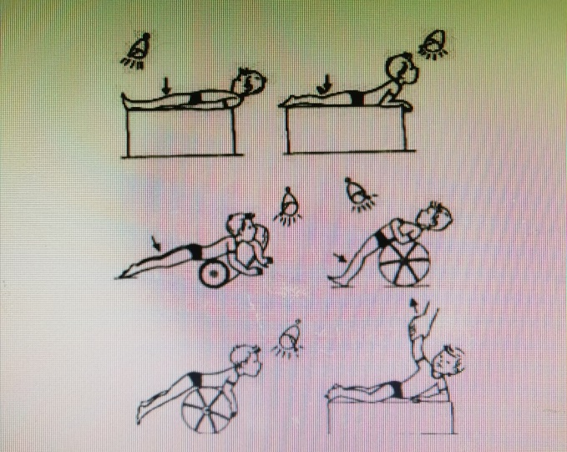
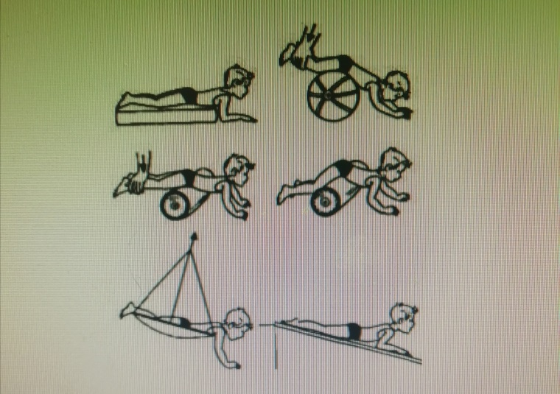
Рис.1 Упражнение для формирования вертикального положения головы

В положении на спине вырабатывается умение приподнимать голову, поворачивать ее в стороны. Это важно для освоения следующего двигательного навыка — поворотов и присаживания. В положении на животе, для облегчения удержания головы, под голову и плечи подкладывают валик. Легче поднять голову при выполнении упражнений на большом мяче, раскачивая его вперед-назад. Раскачивание на мяче тренирует не только реакцию выпрямления головы, но и реакцию равновесия
Рис. 2 Упражнения для тренировки поворотов
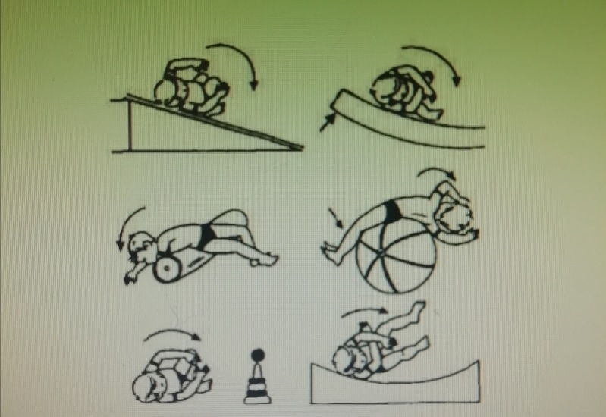
Повороты со спины на бок и со спины на живот стимулируют подъем головы, тормозят влияние шейных тонических рефлексов, развивают координацию движений, равновесие. В положении на боку ребенок видит свои руки, что способствует выработке зрительно-моторной координации. Кроме того, вращательные движения необходимы для поддержания равновесия

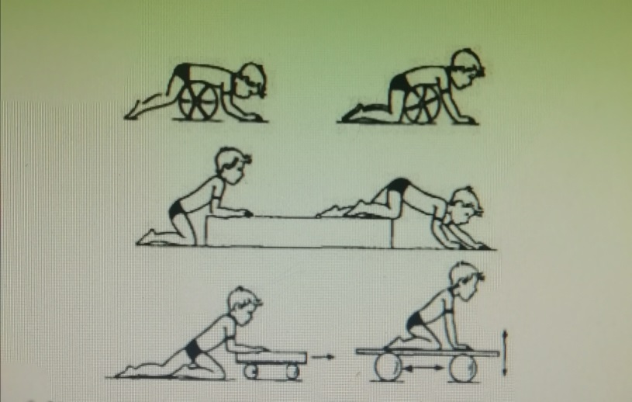
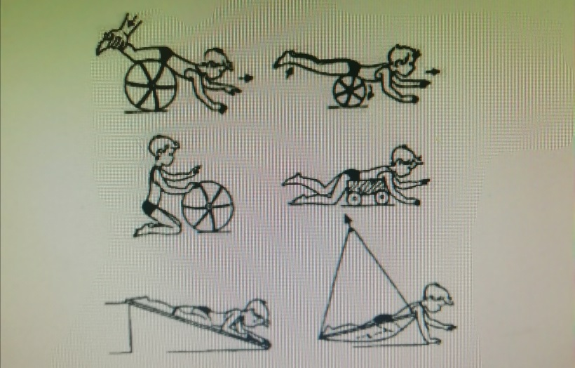
Рис.3 Упражнения для формирования положения на четвереньках.
Вначале необходимо тренировать поднимание головы и опору на предплечья и кисти в положении на животе. В положении на четвереньках тренируется способность правильно удерживать позу, опираясь на раскрытые кисти и колени, отрабатывается реакция равновесия, перенос массы тела. При этом необходимо следить за правильным (разогнутым) положением головы. Для ползания на четвереньках необходимо правильно перемещать центр тяжести, сохранять равновесие и совершать реципрокные движения конечностями
Рис. 4 Упражнения для формирования функции сидения
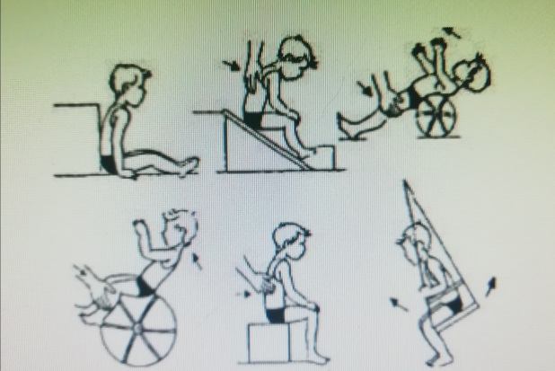
Умение сидеть требует хорошего контроля головы, распространения реакций выпрямления на туловище, наличия реакций равновесия и защитной функции рук. Кроме того, важна коррекция патологических поз. Устойчивость в положении сидя облегчает свободные движения рук, при этом спина должна быть выпрямлена, голова приподнята

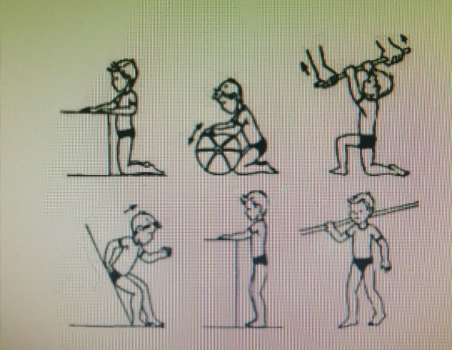
Рис. 5 Упражнения для формирования умения встать на ноги
Способность к стоянию основывается на освоении сидения и вставания на колени. В позе на коленях легче, чем в положении стоя, тренируются реакции равновесия туловища, поскольку благодаря большей площади менее выражена реакция страха падения. Тренировка ходьбы на коленях закрепляет реципрокную функцию мышц конечностей, необходимую для вертикальной ходьбы. Тренировка функции стояния предусматривает формирование равномерной опоры на стопы, контроль вертикальной позы туловища и сохранение реакций равновесия
Подвижные игры для детей с нарушениями опорно-двигательного аппарата
Цель | Инструкция | Методические указания
Пятнашки
Развитие быстроты движений, умения ориентироваться в пространстве | Количество игроков — 5–10. Выбирается водящий (пятнашка). Остальные играющие разбегаются по площадке. Водящий старается догнать игроков, запятнанный становится водящим.  Возможны различные способы передвижения: гусиным шагом, с приседаниями, прыжками на двух ногах, парами, цепочкой; запятнав одного из игроков, водящий берет его за руку, и они вдвоем пятнают следующего и т. д. | Продолжительность игры определяет ведущий, ориентируясь на состояние игроков
Челнок
Развитие быстроты и точности движений, умения ориентироваться в пространстве, передвигаться разными способами | В игре принимают участие 6–8 человек, если в группе есть здоровые дети или волонтеры, количество играющих может быть увеличено до 12–16. Инвентарь: кегли, стойки. Инструкция. Игра проводится в виде эстафеты между равными по силе командами, которые выстраиваются колоннами на стартовой линии. На расстоянии 7–8 метров располагаются стойки, а по пути следования игроков расставлены четыре кегли. По команде направляющий бежит к стойке. По пути он должен собрать кегли, обежать стойку и на обратном пути снова расставить кегли, после чего игрок возвращается к своей команде, касается рукой направляющего и становится в конец колонны. Выигрывает команда, первой закончившая эстафету | Бег можно заменить прыжками, передвижением ползком, сидя, спиной вперед и т. д.
Услышь свое имя
Развитие быстроты реакции | Количество игроков — 5–15. Инвентарь: волейбольный мяч. Инструкция. Играющие стоят спиной друг к другу, у одного из игроков мяч, он бросает мяч назад-вверх и называет чье-либо имя. Тот, кого назвали, должен развернуться лицом в круг и поймать мяч. Выигрывает тот, кто поймал мяч большее количество раз | Игра средней интенсивности, может повторяться несколько раз
Солнышко
Развитие быстроты и точности движений | Играют не менее 15. Инвентарь: эстафетные палочки или теннисные мячи. Инструкция. В центре начерчен круг. Все играющие делятся на пять команд и выстраиваются боком к центру круга. Получается своеобразное солнышко с лучами. Каждый луч — команда. Игроки, первые от центра круга, держат в руках эстафетные палочки. По сигналу они бегут по кругу и передают эстафету игроку, стоящему теперь первым в своей команде. Прибежавший встает в шеренгу на место ближе к центру. Когда начинавший игру окажется с краю и получит эстафетную палочку, он поднимает ее, показывая, что команда закончила игру | • Во время бега запрещается касаться стоящих игроков, мешать совершающим перебежки. За нарушение правил начисляются штрафные очки. • В каждом луче может быть по одному здоровому ребенку
Быстрый и ловкий
Развитие внимания, быстроты реакции и точности движений | Играют от трех пар, состоящих из взрослого и ребенка. Инвентарь: 6–8 стульев. Инструкция. Стулья ставят по кругу, плотно один к другому, сиденьями внутрь, на них садятся участники игры. Половина детей — половина взрослых. Водящий встает в середину круга. Его стул свободный. По сигналу водящий старается сесть на этот стул, но сидящие перемещаются вправо или влево и мешают ему найти свободное место. Игрок, не успевший передвинуться на соседний стул, сменяет водящего, и игра продолжается | Игра средней интенсивности, может проводиться несколько раз
Бездомный щенок
Развитие внимания, быстроты реакции и точности движений | Количество игроков — 7–9. Инвентарь: 6–8 стульев, на один меньше количества играющих. Инструкция. Стулья ставят по кругу, сиденьями наружу. Участники игры, стоящие по кругу с внешней стороны, по сигналу бегут вправо (влево). По свистку каждый старается занять место, но, поскольку стульев меньше, один игрок остается без места. Он выбывает, а из круга убирают еще один стул. Выигрывает тот, кто останется последним | Игра средней интенсивности, может повторяться несколько раз
Вокруг стульев
Развитие быстроты реакции и точности движений | Количество игроков может быть любым. Инвентарь: два стула, шнур длиною 3,5–4 м. Инструкция. Стулья ставят спинками друг к другу на расстоянии 6–8 шагов. На них садится пара играющих. По сигналу оба встают и начинают передвижение вправо (влево), вокруг противоположного стула. Кто первый сядет на свой стул, тот победитель. Варианты 1.Игровое задание можно усложнить — написать мелом на полу свое имя, завязать бантик из подвешенной ленточки, бросить мяч в цель, выдернуть первым шнур, протянутый под стульями, и т. д. 2.На каждом стуле может сидеть ребенок вместе с мамой, тогда соревнование проводится пара на пару, и все действия выполняются вдвоем | Игра средней интенсивности, может проводиться несколько раз
Спаси друга
Развитие ловкости и внимания, быстроты двигательной реакции | Количество игроков — 3 человека. Инвентарь: игрушка, веревка, стол, табурет. Инструкция. Один из игроков находится в шаге от игрушки, а двое сбоку, в 15–20 см. Ведущий завязывает из двухметрового шнура большую петлю и подает сигнал к началу игры. Стоящий около стола выбирает момент, быстрым движением продевает руку сквозь петлю и, схватив фигурку, выдергивает руку обратно. Двое других стараются в этот момент затянуть петлю, чтобы в нее попала рука первого игрока. Тот, кто сумеет выполнить задание, победитель | Каждому дается одна попытка. Игроки по очереди меняются местами
Кто быстрей
Развитие мелкой моторики кисти, быстроты и точности движений | Количество игроков должно быть четным. Инвентарь: 6 м веревки, две палочки, лента. Инструкция. К двум круглым палочкам привязывают концы шестиметрового шнура. В середине прикрепляют цветную ленту. Одну палку держит первый игрок, другую — второй. По сигналу оба начинают наматывать шнур на свою палочку. Побеждает тот, кто первым накрутит его до середины | Если играют несколько пар детей, игру можно продолжать до тех пор, пока не будет выявлен один, самый ловкий, игрок
Продвинь дальше
Обучение дифференцированию усилий, развитие глазомера, точности движений | Количество игроков может быть любым, но только четным. Инвентарь: кубик, мяч. Инструкция. Играют по два участника. Перед каждым из них на расстоянии одного метра стоит небольшой кубик. Необходимо прокатить мяч к кубику так, чтобы тот продвинулся вперед. Игрокам дается пять попыток. У кого кубик в конце игры будет продвинут дальше, тот и победил | Такие малоподвижные игры желательно включать после активных игр для восстановления сил

